Ministero dell’Istruzione
Ministero dell’Istruzione - Istituto Professionale di Stato Servizi per l’Enogastronomia e l’Ospitalità Alberghiera “A. Vespucci” SEDE CENTRALE: Via Valvassori Peroni, 8 - 20133 Milano - Tel. 02.7610162
SUCCURSALE: Via Crescenzago, 110 - Milano - Tel. 02.70124667
Sito web: www.ipsarvespucci.it - email: mirh010009@istruzione.it pec: mirh010009@pec.istruzione.it CF: 80109710154 - Codice Meccanografico: MIRH010009

A.S. 2022/23

La scuola è attenta alle problematiche legate all’alimentazione dei nostri allievi, pertanto invita i genitori degli alunni minorenni e gli studenti maggiorenni a segnalare attraverso questo modulo al Dirigente Scolastico eventuali intolleranze o allergie, al fine di poter pianificare e gestire al meglio le lezioni pratiche di laboratorio di Enogastronomia, cucina e sala e vendita.
Di seguito troverete una tabella illustrativa con l’elenco dei principali alimenti che possono provocare intolleranze e allergie. Si richiede di leggere attentamente il prospetto e di compilarlo, riportando sul retro del foglio relativo all’autocertificazione eventuali intolleranze/allergie. Tuttavia, durante le preparazioni in cucina, non si possono escludere contaminazioni accidentali, pertanto i nostri piatti possono contenere comunque una o più delle sostanze che creano allergie e intolleranze alimentari.

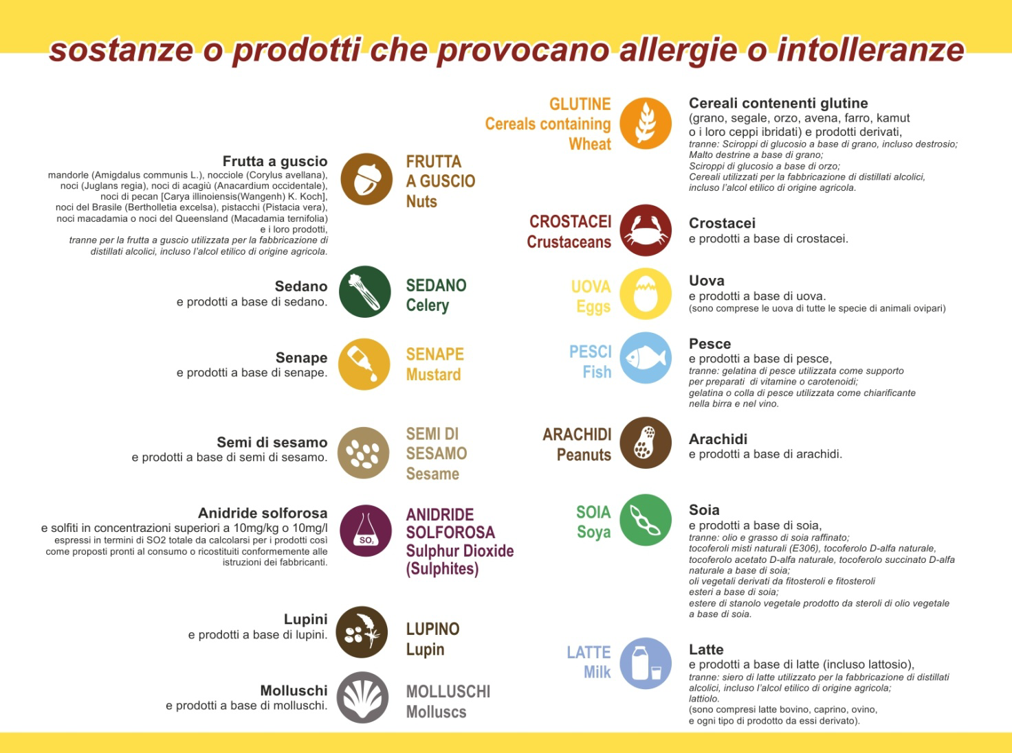

AUTOCERTIFICAZIONE
SEGNALAZIONE INTOLLERANZE/ALLERGIE ALIMENTARI

Il sottoscritto_____________________________________________________________________

[ ] genitore dell’alunno/a minorenne __________________________________________________

[ ] alunno/a maggiorenne____________________________________________________________

nato/a a________________________________________________il__________________ residente a______________________________________________via_______________________
Iscritto/a per l’anno scolastico:__________/______alla classe____________________Sez _______

DICHIARA

[] che lo studente NON HA allergie/intolleranze alimentari

[] che lo studente HA le seguenti allergie/intolleranze alimentari documentate
_____________________________________________________________________________ (allegare certificazione)

AUTORIZZO

[ ] ad effettuare la degustazione dei piatti e delle bevande durante i laboratori pratici

[ ] ad effettuare le degustazione dei soli piatti e bevande che non contengono allergeni dichiarati in autocertificazione

Quanto dichiarato è stato sottoscritto dalla mia persona in completa fedeltà.

________________________, li ________________

Firma
(Del genitore o dello studente maggiorenne)

_____________________________________

.

